РЕСПУБЛИКА БЕЛАРУСЬ

ПАСПОРТ
воинского захоронения
8552
(учетный номер)
1. Место и дата захоронения: РБ, Гродненская обл., Кореличский р-н, Жуховичский с/с, д. Бурдевичи.
(область, район, город, сельсовет, нас. пункт, число, месяц, год)
2. Вид захоронения: братская могила.
3. Охранная зона (граница захоронения): 2 м * 1,5 м
4. Краткое описание захоронения и его состояние: установлен гранитный памятник с надписью: «Вечная память неизвестным воинам погибшим в годы Великой Отечественной войны».
5.Количество захороненных:
всего | В том числе по категориям |  |  |  |  |  |  |  | Из них |  | Приме  чания
всего | военнослужащих |  | участников сопротивления |  | военнопленных |  | жертв войны |  | изв. | неизв. | Приме  чания
всего | изв. | неизв. | изв. | неизв. | изв. | неизв. | изв. | неизв.
- | - | - | - | - | - | - | - | - | - | - | -

6. Персональные сведения о захороненных:
№п\п | Воинское звание | Фамилия | Собственное имя | Отчество (если таковое имеется) | Дата рождения. | Дата гибели или смерти | Место первичного  захоронения | Место службы | Место рождения и призыва
7.Кто осуществляет уход за воинским захоронением: ГУО «Жуховичская средняя школа», СПК «Жуховичи», Жуховичский сельисполком

8.Фотоснимок 9.Карта расположения
захоронения
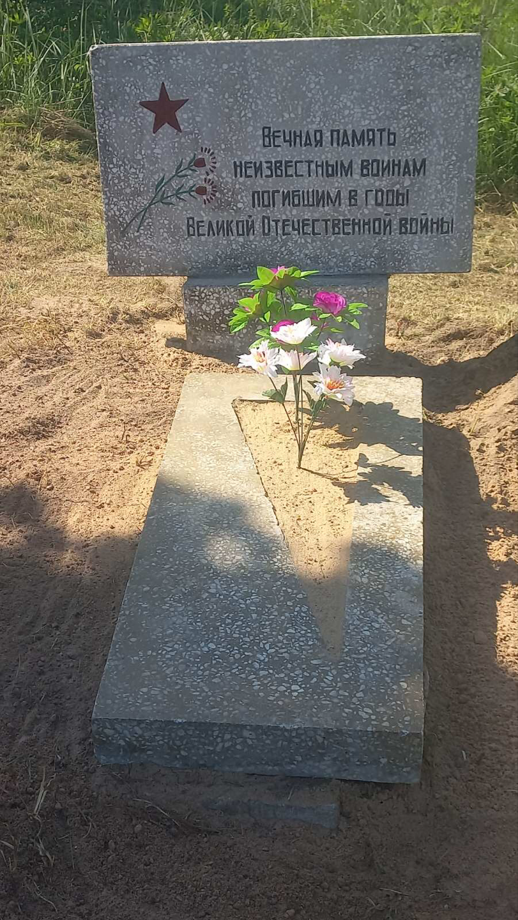 |  | д. Бурдевичи  д. М.Жуховичи
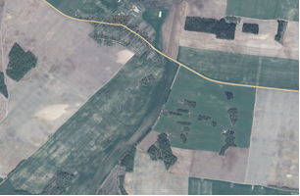

10. Дополнительная информация: координаты воинского захоронения 53.420528, 26.279640.
11. Подписи уполномоченных представителей:

местного исполнительного  и распорядительного органа  базового территориального уровня  М.П. | Председатель Кореличского районного исполнительного комитета
 | А.В. Гордей
2024 г.
военного комиссариата | Начальник обособленной группы (Кореличского района) военного комиссариата Новогрудского и Кореличского районов
М.П. | Е.Я. Горлукович
2024 г.

